
3上
第二單元 世界史的發展歷程(上)

第2課 古希臘與古羅馬的政治及文化

古希臘與古羅馬的政治及文化

希臘的政治與文化 | 愛琴文明：西元前2000年左右發展，為希臘文化的先驅
希臘的政治與文化 | 城邦  政治 | 時間：西元前八世紀
希臘的政治與文化 | 城邦  政治 | 形成：希臘地區多山且地形崎嶇，形成許多城邦
希臘的政治與文化 | 城邦  政治 | 代表 | 斯巴達：軍事統治  雅典：( 民主 )制度
希臘的政治與文化 | 波希  戰爭 | 時間：西元前五世紀
希臘的政治與文化 | 波希  戰爭 | 結果：雅典領導各城邦戰勝波斯
希臘的政治與文化 | 文化  發展 | 宗教：多神信仰、神有七情六欲並主宰世間萬物  文學：( 荷馬史詩 )，描述希臘人的神話和特洛伊戰爭  史學：希羅多德的《歷史》，描述波希戰爭  藝術：重視均衡與對稱的美感，以( 帕德嫩神廟 )為代表  哲學：有( 蘇格拉底 )、柏拉圖、亞里斯多德等希臘三哲人
希臘的政治與文化 | 亞歷山大帝國與希臘化文化 | 崛起背景：希臘北方的馬其頓王國征服希臘各城邦
希臘的政治與文化 | 亞歷山大帝國與希臘化文化 | 統治者：( 亞歷山大 )大帝
希臘的政治與文化 | 亞歷山大帝國與希臘化文化 | 版圖擴張：征服埃及、西亞、波斯，建立橫跨歐、亞、非帝國
希臘的政治與文化 | 亞歷山大帝國與希臘化文化 | 統治措施：建立希臘式的城市、推廣希臘語文、鼓勵民族通婚、促進文化交流
希臘的政治與文化 | 亞歷山大帝國與希臘化文化 | 科學成就 | 幾何學：歐幾里德的《( 幾何原本 )》  物理學：( 阿基米德 )的槓桿及浮力原理
羅馬的  政治與  文化 | 建城：西元前八世紀，羅馬城建於義大利中部的臺伯河畔
羅馬的  政治與  文化 | 政治  演變 | 王政：以國王為領導中心
羅馬的  政治與  文化 | 政治  演變 | 共和：貴族組成的( 元老院 )及執政官掌握大權
羅馬的  政治與  文化 | 政治  演變 | 帝國 | 建立：( 屋大維 )建立，開創羅馬和平  衰亡：政治、經濟惡化、日耳曼民族南下侵擾  帝國分裂：四世紀末，分裂成東、西兩部分  滅亡：西元476年西羅馬亡於( 日耳曼 )民族，西元1453年東羅馬亡於鄂圖曼土耳其人
羅馬的  政治與  文化 | 拜占庭帝國(東羅馬) | 建國：以君士坦丁堡(拜占庭)為首都，實行中央集權的制度  代表君王：六世紀的( 查士丁尼 )皇帝，積極對外擴張
羅馬的  政治與  文化 | 拜占庭帝國(東羅馬) | 貢獻：抵禦東方族群，保存古希臘、羅馬典籍
羅馬的  政治與  文化 | 文化  貢獻 | 公共建築：廣建神殿、公路、競技場、引水道、公共浴池等
羅馬的  政治與  文化 | 文化  貢獻 | 法律：「( 十二表法 )」，羅馬最早的成文法
羅馬的  政治與  文化 | 文化  貢獻 | 文字：羅馬人使用的( 拉丁文 )成為中古西歐的共通語文


一、希臘的政治與文化
項目 |  | 說明
愛琴文化 | 時間 | 西元前2000年左右。
愛琴文化 | 發展 | 地中海東部的愛琴海地區受到西亞、埃及等文明的影響，成為希臘文化的先驅。
希臘  城邦政治 | 時間 | 西元前八世紀。
希臘  城邦政治 | 地理  特色 | 希臘地區多山且地形崎嶇，形成許多獨立城邦。
希臘  城邦政治 | 代表  城邦 | ❶  ( 斯巴達 ) | 1.統治特色：軍事統治。  2.統治方式：  (1)重視人民道德與紀律。  (2)健壯的男性從小就接受嚴格的軍事訓練，承擔保衛城邦的工作。  3.影響：城邦的戰鬥實力堅強。
希臘  城邦政治 | 代表  城邦 | ❷  ( 雅典 ) | 1.統治特色：❸( 民主 )制度。  2.統治方式：  (1)成年男性公民有權參與政治事務，議決城邦大事。  (2)官員多經由抽籤產生。  (3)實施陶片流放制：雅典人將可能危害城邦者的名字刻在陶片上，透過投票決定是否將他們逐出城邦。  3.影響：雅典公民參與政治的模式，被後世認為是民主制度的源頭。
波希戰爭 | 時間 | 西元前五世紀。
波希戰爭 | 結果 | 雅典領導各城邦戰勝波斯，進入其全盛時期。
波希戰爭 | 影響 | 雅典與斯巴達因爭奪領導權爆發內戰，北方的❹( 馬其頓 )王國趁機崛起，逐漸統一希臘各城邦。
文化發展 | 宗教 | 1.性質：多神信仰，可由豐富精彩的神話故事了解其事蹟。  2.希臘神祇：住在奧林帕斯山上的眾神具有七情六欲並主宰世間萬物。  3.酬神慶典：希臘人每四年會在奧林匹亞舉辦盛大的祭神慶典，並以各式運動競賽來取悅神明，當時的賽事多半都是裸身參加，成為今日❺( 奧林匹克 )運動會的起源。
文化發展 | 文學 | 1.代表：❻「( 荷馬史詩 )」。  2.內容：包含希臘人的神話與❼( 特洛伊 )戰爭中木馬屠城的相關英雄事蹟。  3.重要性：為古希臘最重要的文化遺產。

項目 |  | 說明
文化發展 | 史學 | 1.代表：希羅多德的❽《( 歷史 )》。  2.內容：以❾( 波希 )戰爭為題材。  3.特色：重視求真的精神，著眼於人的事蹟。  4.影響：希羅多德獲得「歷史學之父」的稱號。
文化發展 | 藝術 | 1.特色：重視均衡與對稱的美感。  2.代表：帕德嫩神廟。
文化發展 | 哲學 | 1.課題：致力探索人生的意義及倫理道德。  2.代表：希臘三哲人❿( 蘇格拉底 )、柏拉圖、亞里斯多德。
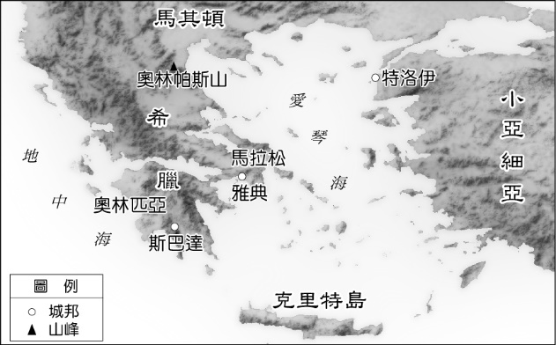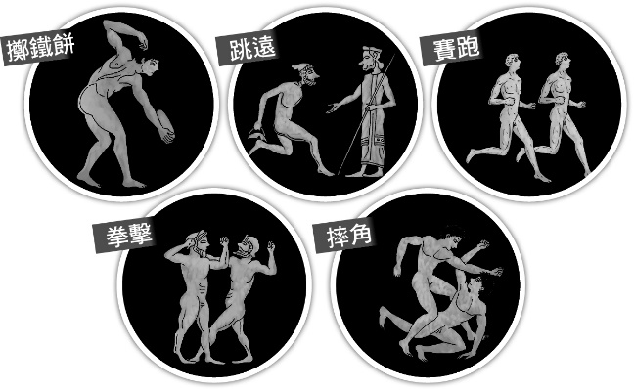
▲圖1 古希臘時代主要城邦圖 ▲圖2 古希臘奧林匹克運動會比賽項目示意圖
二、亞歷山大帝國與希臘化文化
項目 |  | 說明
亞歷山大帝國 | 崛起背景 | 西元前四世紀，位於希臘北方的馬其頓王國征服希臘各城邦。
亞歷山大帝國 | 統治者 | ❶( 亞歷山大 )大帝。
亞歷山大帝國 | 擴張發展 | 亞歷山大繼任馬其頓國王後，陸續征服埃及、西亞、波斯等地，建立橫跨歐、亞、非三洲的帝國。
亞歷山大帝國 | 統治措施 | 1.建立希臘式的城市。  2.積極推廣希臘語文。  3.鼓勵民族通婚。  4.促進文化交流。
亞歷山大帝國 | 影響 | 亞歷山大死後三百年間，希臘、西亞、埃及等地文化不斷融合，形成❷「( 希臘化文化 )」(西元前323年～西元前30年)。
希臘化文化 | 特色 | 融合希臘、西亞、埃及等地文化而形成。
希臘化文化 | 科學成就 | 1.幾何學：歐幾里德的❸《( 幾何原本 )》，對後世的幾何學研究影響深遠。  2.物理學：❹( 阿基米德 )發現了槓桿、浮力等原理，奠定物理學的重要基礎。
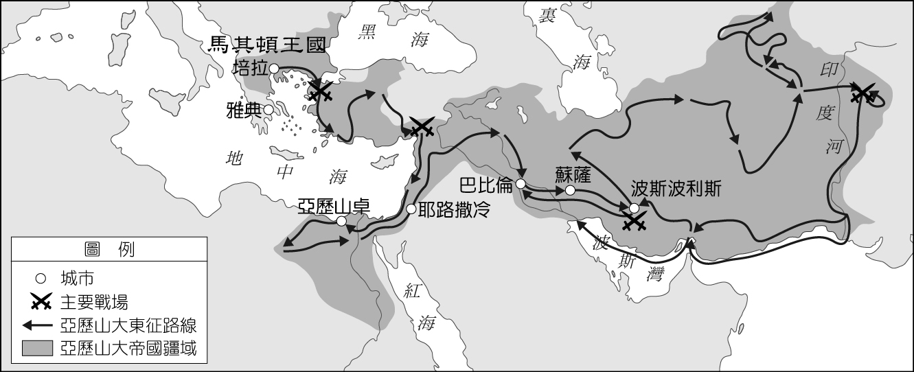
▲圖3 亞歷山大東征路線與帝國疆域圖
三、羅馬的政治與文化
項目 |  |  |  | 說明
建  城 |  | 時間 |  | 西元前八世紀。 | 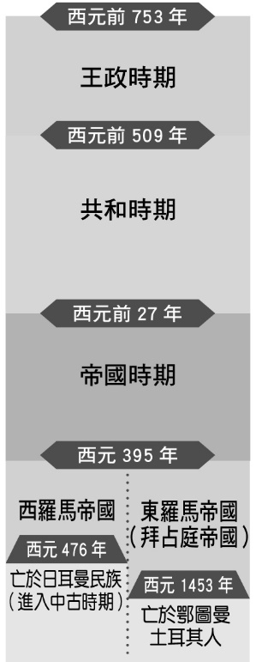  ►圖4 羅馬政治演變示意圖
 |  | 地點 |  | 拉丁人在義大利中部的臺伯河畔建立  ❶( 羅馬 )城。
政  治  演  變 |  | 古  羅  馬 | 王政時期 | 羅馬起初採行王政，以國王為領導中心。
 |  | 古  羅  馬 | 共和時期 | 1.政治特色：貴族組成的❷( 元老院 )掌握大權，重要決策由元老院決議後，再交給執政官執行。  2.後期危機：羅馬爆發政爭，有實力的軍事將領獨攬大權，如❸( 凱撒 )。  3.結束共和：❹( 屋大維 )擊敗群雄，結束共和後期的紛亂，集大權於一身，羅馬自此進入了帝國時期。
 |  | 古  羅  馬 | 帝國時期 | 1.盛世：長達兩世紀的和平與繁榮，史稱  ❺「( 羅馬和平 )」(西元前27年～西元180年)，與中國漢朝遙相輝映。  2.西元27年元老院為屋大維獻上❻「( 奧古斯都 )」的尊號。
 |  | 古  羅  馬 | 帝國時期 | 3.衰微：三世紀以後，羅馬政治腐敗、經濟惡化，加上日耳曼民族南下侵擾，國勢漸衰。  4.帝國分裂：  (1)四世紀時，君士坦丁皇帝在拜占庭另立新都，加強對東方的控制。  (2)四世紀末，羅馬帝國分裂為東、西兩部分。  5.帝國滅亡：  (1)西元476年西羅馬帝國亡於❼( 日耳曼 )民族。  (2)西元1453年東羅馬帝國亡於❽( 鄂圖曼土耳其 )人。
政  治  演  變 | 拜  占  庭  帝  國 |  | 首都 | 東羅馬帝國以君士坦丁堡(舊稱拜占庭)為首都，故又稱❾( 拜占庭 )帝國。
政  治  演  變 |  |  | 發展 | 1.日耳曼民族滅掉西羅馬帝國後，在各地建立政權，歐洲進入❿( 中古 )時期。  2.東羅馬帝國維持中央集權體制。  3.六世紀的⓫( 查士丁尼 )皇帝積極對外擴張，致力恢復羅馬帝國版圖。
政  治  演  變 |  |  | 貢獻 | 1.長期抵禦東方族群的侵擾，成為中古西歐地區的屏障。  2.保存古希臘、羅馬的典籍，有助於日後歐洲文化的發展。
文  化  貢  獻 |  | 公共建築 |  | 1.發達原因：羅馬人承襲希臘文化，但更重視務實的精神，在建築、法律、文字方面都有重要貢獻。  2.代表建築：廣建神殿(萬神殿)、公路、競技場、引水道(法國加爾橋)、公共浴池等工程。  3.影響：這些建築技術精良，許多遺跡至今仍存在於歐洲各地。
 |  | 法律 |  | 1.源起：共和時期，羅馬人將傳統的法律及各地的風俗彙編成⓬「( 十二表法 )」。  2.貢獻：使公民的權利獲得保障，此為羅馬最早的成文法。  3.影響：羅馬的法律更為完備，奠定歐洲法學的重要基礎。
 |  | 文字 |  | 羅馬人使用⓭( 拉丁文 )，隨著帝國版圖擴張，成為中古西歐的共通語文。
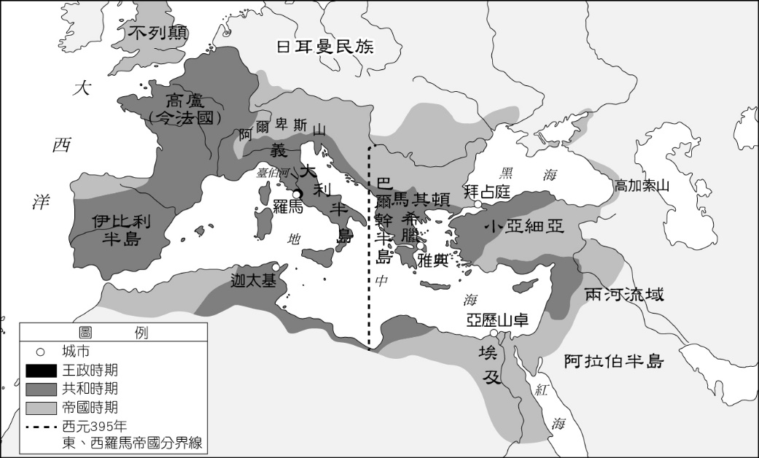 圖5 羅馬疆域擴張圖
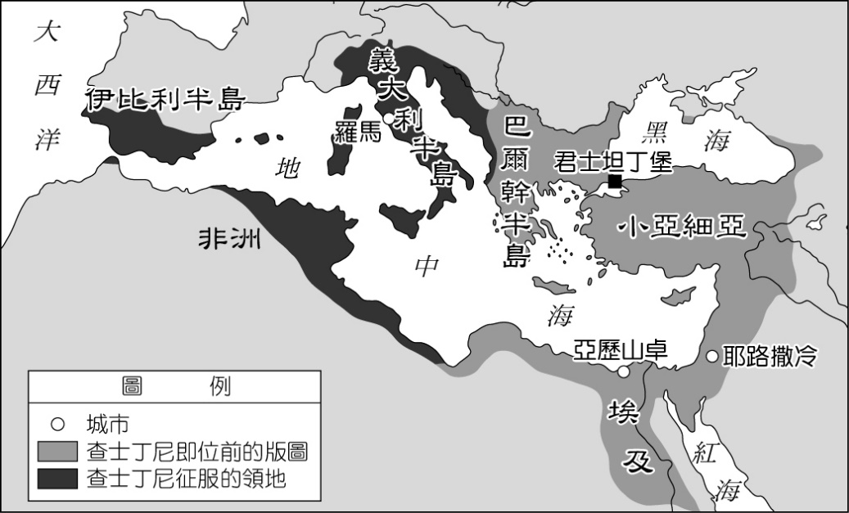 圖6 六世紀查士丁尼時期拜占庭帝國疆域圖
一、單題(每題5分，共75分)
( C ) 1. 在研究古文化的過程中，常可發覺「帝國」這種政治形式為大多數古文化所採用，但是古希臘卻是例外，這可能是因為下列何種因素所導致？
(A)外患頻仍
(B)內憂不斷
(C)地形崎嶇
(D)經濟貧困
( C ) 2. 宗教是研究古文化發展時極為重要的一環。下列有關古希臘宗教的敘述，何者正確？
(A)古希臘各城邦的統治者是太陽神之子，也是其在人間的代理人
(B)古希臘的神祇只有宙斯一個
(C)古希臘的神祇具有人類的感情與情欲
(D)荷馬史詩為古希臘宗教的經典
( A ) 3. 亞歷山大大帝為後世的軍事家凱撒、拿破崙所景仰，他們都想學習其作為與風範。請問：下列何者並非亞歷山大的事蹟？
(A)統一羅馬帝國
(B)建立橫跨歐、亞、非三洲的大帝國
(C)推廣希臘語文，建立希臘式的城市
(D)鼓勵通婚，促進帝國內各地文化的融合
( A ) 4. 「讀了幾何又幾何？」是許多學子研讀「幾何學」時的心情。請問：古代的幾何學是在何人手中整理成書？
(A)歐幾里德
(B)希羅多德
(C)阿基米德
(D)屋大維
( B ) 5. 「木馬屠城記」是關於特洛伊與希臘諸城邦作戰的故事，描述當時載滿希臘聯軍的木馬被特洛伊人移至城內，造成特洛伊大敗。時鎮喜歡研讀戰爭史，他應閱讀下列何書較能了解此一戰役的始末？
(A)《歷史》
(B)荷馬史詩
(C)《幾何原本》
(D)《死者之書》
( A ) 6. 曉莉說道：「羅馬共和時代不斷的對外擴張，軍事將領因為握有軍權不斷壯大勢力，逐漸將諸多權力集於一身，破壞了共和的重要精神，也造成政局的不安與動盪，……」曉莉可以舉下列何人為例說明此種情景？
(A)凱撒
(B)君士坦丁
(C)漢摩拉比
(D)亞歷山大
( D ) 7. 西元三世紀以來，羅馬帝國漸趨衰微，不但出現經濟、政治的困境，且不斷面對來自外族的侵擾，國勢逐漸衰微。四世紀時，帝國統治者為了強化對東方控制，曾營建東方都城。此一東方都城應該是下列何者？
(A)羅馬城
(B)雅典城
(C)斯巴達城
(D)君士坦丁堡
( C ) 8. 一位史學家說道：「在世人眼中，這個城邦最令人聯想到的是他們國家上下充滿著無畏無懼的戰士，在面對敵人時，他們的戰士不求憐憫，不會退讓，目標只有一個：要麼把敵人殲滅，要麼英勇犧牲，猶如一個純粹軍事統治的城邦。」史家論及的城邦應該是何者？
(A)雅典
(B)羅馬
(C)斯巴達
(D)特洛伊
( B ) 9 「版圖廣大的帝國為了鞏固自己的統治，很重視交通運輸業與通信事業的發展，他們以首都羅馬為中心，建立了通往各行省的公路網，城內主要街道都鋪上石子，而公路網上遇河架橋、逢山鑿洞，表現了高超的工程技術水平。」上述應該是下列哪一篇文章的節錄內容？
(A)〈雅典的藝術表現〉
(B)〈羅馬的文化成就〉
(C)〈波斯的工藝成就〉
(D)〈埃及的建築特色〉
( D ) 10. 小玉在進行歷史人物介紹時，提到：「他曾在埃及的亞歷山卓城唸書，這是當時西方世界的知識、文化中心，舉凡文學、數學、天文學、醫學的研究都很發達，他在此得到許多知識的薰陶，之後作了幾十年的研究工作，提出浮力、槓桿原理等理論，成為上古時代歐洲最有創建的科學家之一。」小玉介紹的歷史人物應該是何人？
(A)荷馬
(B)希羅多德
(C)歐幾里德
(D)阿基米德
( A ) 11. 「他曾到過利比亞、巴比倫、埃及、小亞細亞、黑海北岸、希臘城邦及愛琴海等地區，每到達一處都會注意當地的所見所聞，積極的蒐集史事及各式傳說，並加以驗證其真實性，透過這樣的方式將波希戰爭的經過加以紀錄下來。」此人曾寫作下列哪一作品？
(A)《歷史》
(B)十二表法
(C)《幾何原本》
(D)荷馬史詩

( D ) 12. 「十二表法」是羅馬最早的成文法，經過不斷修訂，成為歐洲法學的重要基礎。請問：「十二表法」具有下列哪一項重要觀念，至今仍被多國法律引用？
(A)判罪考量情、理、法
(B)以牙還牙，以眼還眼
(C)因果輪迴，善惡終有報
(D)任何人不能將尚未定罪的人置於死地
( B ) 13. 冠宇與爸媽一同到義大利旅遊，在義大利參觀各式古代遺跡，藉此了解古義大利的藝術與文化。請問：下列何者是他在義大利可以看到的景點？
(A)金字塔
(B)萬神殿
(C)特洛伊城
(D)帕德嫩神廟
( C ) 14. 阿信在書上看到這一段話：「這個帝國存續長達一千多年，在經濟、文化與宗教等方面與西歐有顯著的不同。」「由於帝國重視古希臘、羅馬典籍的保存，奠定日後歐洲文化發展的基礎。」書中所提及的應該是下列哪一帝國的發展？
(A)波斯帝國
(B)羅馬帝國
(C)拜占庭帝國
(D)巴比倫帝國
( C ) 15. 歷史老師正在教授某一古代文化發源的的重要事蹟，於是在黑板上寫下如右的內容，由內容可知這應該是對下列哪一個文化的介紹？
(A)希臘
(B)兩河流域
(C)羅馬
(D)埃及
一、發源於臺伯河畔
二、建者城與母狼有關
三、以國王為領導中心
二、題組(每題5分，共25分)
1. 一本書中提到：「它的核心是廣大公民直接參與，所有公民都有權利決定和管理國家大事，通過○○方式來決定各級政府官職，爲公民創造了廣泛的參政機會。但其最大的局限性在於，擁有參政、議政權利的公民只限於本邦成年男性，將女性、奴隸、外來人都排除在外，因此從這一點來看，這也可視為是一種少數人得以參與的政治型態。」請問：
( B ) (1) 由書中提及的內容來加以判斷，應是下列哪一個城市的政治運作的模式？
(A)羅馬城
(B)雅典城
(C)蘇美城
(D)拜占庭城
( A ) (2) 由書中敘述的內容來加以判斷，文中的「○○方式」最有可能是下列何者？
(A)抽籤方式
(B)世襲方式
(C)指定方式
(D)考試方式
( C ) (3) 若想為書中所談論的內容定下一個主題，應該以下列何者為宜？
(A)〈軍國主義的發展〉
(B)〈共和制度的精神〉
(C)〈民主制度的起源〉
(D)〈帝制型態的出現〉
2. 一本傳記中提到：「他在西元前336年繼其父腓力二世王位成為國王，並掌握王國的實際權力，積極對外擴張。西元前334年，他向波斯帝國統治的小亞細亞地區發起進攻，展開長達十年的東征行動。他擊破波斯帝國、占領埃及，不但統治波斯帝國的疆域版圖，甚至打算繼續進兵印度……。」請問：
( D ) (1) 由上述內容可知，此本傳記最有可能是下列何者？
(A)《凱撒傳》
(B)《屋大維傳》
(C)《君士坦丁傳》
(D)《亞歷山大傳》
( B ) (2) 此一長達十年的軍事征伐行動，對西方世界帶來極大的影響與衝擊，下列何者的說明最為適切？
(A)打造軍事統治的帝國體制
(B)希臘文化與亞、非文化開始融合
(C)打造長達兩百年的羅馬和平
(D)奠定民主政治發展基礎

